QR code上的視覺密碼之研究

蔡秉翰
s110321006@mail1.ncnu.edu.tw

Abstract—本文研究了將視覺密碼系統（Visual Cryptography Scheme, VCS）應用於QR code加密的方法。與傳統的安全加密方法如密鑰交換驗證、浮水印技術和資訊隱藏等相比，VCS更適合用於QR code加密。該方法通過將QR code拆解成多張分享圖片來實現加密，並通過收集這些圖片來完成解密。我們的研究改進了前人的方法，使得分享圖片的張數可以增加。此外，本文還探討了一種基於偽裝圖像的QR code加密方法，該方法使用一張偽裝圖片進行加密，生成兩張與偽裝圖像相似的分享圖片，在保障安全性的同時，使分享圖片變得具有意義，將能降低被攻擊的風險。

⁠Ⅰ. INTRODUCTION
隨著資訊技術的快速發展，數據傳輸和儲存的安全性問題變得越來越重要。QR code因其快速讀取和容易儲存的特性，被廣泛應用於各種場合。然而，QR code在公開環境中的應用也帶來了資訊安全的隱患。為了提高QR code的安全性，研究者提出了多種加密技術，包括密鑰交換驗證、浮水印技術和資訊隱藏等。
視覺密碼系統（VCS）是一種簡單而有效的圖像加密技術。VCS通過將圖像分割成多張分享圖片，使得單獨一張圖片無法透露任何有用，只有在收集到足夠多的分享圖片後才能還原原始圖像。這種特性使得VCS在圖像加密和資訊隱藏領域具有廣泛的應用前景。
本文提出了一種基於VCS的QR code加密方法。該方法利用QR code的錯誤校正能力（ECC），在犧牲部分ECC容量的情況下，增加可分享圖片的數量，從而提高加密的安全性和靈活性。具體而言，我們研究了在固定條件下的QR code中，文獻[1]是如何在不犧牲ECC容量的情況下實現超過20張圖片的分享，以及在犧牲部分ECC容量的情況下，我是如何實現超過50張圖片的分享。
除此之外，本文還探討了一種偽裝圖片的QR code加密方法。該方法使用一張偽裝圖片進行加密，生成兩張分享圖片，通過這種方式，既保證了資訊的安全性，又使得分享過程變得更加有意義和便捷。

Ⅱ.RELATED WORK
A. Definitions

1. VCS基本原理
視覺密碼學是一種不需要計算的圖像加密技術，由Naor和Shamir於1994年提出[2]。基本的（k, n）VCS方案將一張秘密圖片分割成n張分享圖片，只有當至少k張分享圖片疊加時，才能還原出原始圖片。這些分享圖片本身不包含有用的資訊，即使獲得少於k張圖片，也無法提取任何秘密資訊。

2. QR Code結構
QR code由finder pattern（定位圖案）、version and format information（版本和格式資訊）、alignment pattern（對齊圖案）和codeword area（資料區域）組成。資料區域進一步分為data codewords（資料數據）和error-correction codewords（錯誤校正）。每一個codewords由8個小方塊組成，小方塊的可能範圍是黑色或白色。如圖一所示。
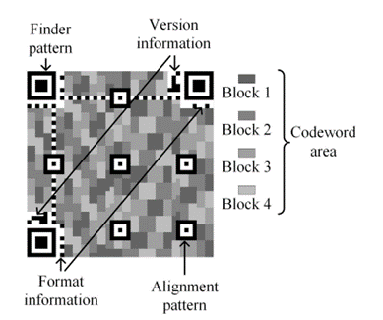
圖一. QR Code的結構

3. QR Code的錯誤校正能力（ECC）
QR code的錯誤校正能力（ECC）有四個級別：L、M、Q和H，分別可以修正約7％、15％、25％和30％的錯誤。ECC的作用是在QR code損壞或有部分資訊丟失的情況下，仍然能夠正確解碼。不同的QR code版本和ECC級別決定了可修正錯誤的數量。圖二列舉出不同級別的錯誤糾正能力。
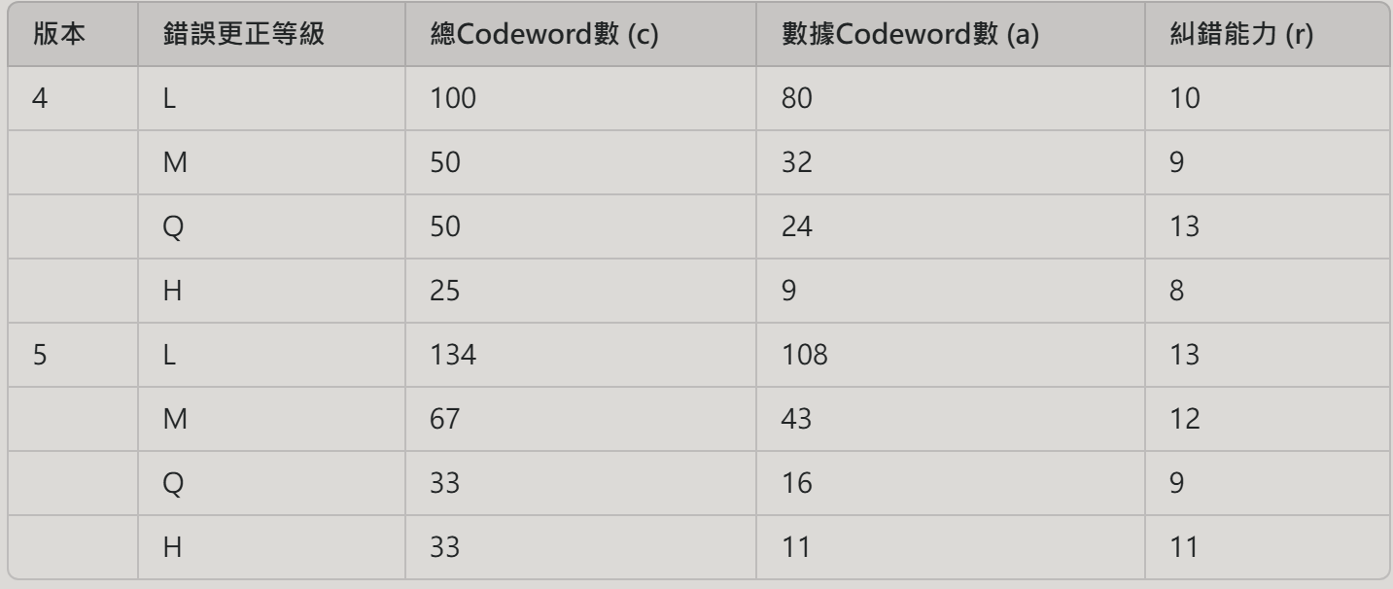
圖二. 不同級別QR Code的錯誤糾正能力

B. Related Algorithms

- 基於VCS的QR Code加密方法--無損恢復秘密分發方案
文獻[1]提出了一種基於（n , n）VCS的加密方案，將QR code分割成多張秘密圖片。該方案設計了一種將QR code劃分為n 個區域的方法，並將這些區域分配為n份分享。當所有分享圖片疊加時，可以無損重建QR code；如果缺少任意一張圖片，錯誤數量將超過ECC的修正能力，導致QR code無法正確解碼。
加密方法以版本4和錯誤校正等級H的QR code為例(並非圖一而是類似)，block的數量為4 (= n_{b}(H))，每一個block有25個codewords，其中分為9個data codewords和16個 error-correction codewords，由圖二得知ECC的可修正容量為8個codewords，這代表錯9個codewords，QR code將無法被正確解碼，在前半部分本文使用Zxing 解碼器進行解碼。
文獻[1]對不同數量的分享（n）的情況提出了三種加密算法：

n = 2 ~ 4：QR code的一個block分配到一張圖片，未使用的blocks統一放到最後一張圖片。這樣在重疊時，缺少一張圖片將至少導致一個block錯誤為25個codewords超過ECC容量（8個codewords），從而達到加密效果。

n = 5 ~ 8：隨機選擇2*(n_{b}(H)) – n個blocks分配到一張圖片，剩餘的每張圖片從剩餘的blocks中隨機選取12個codewords（約為25的一半）。最後將剩餘的codewords放到最後一張圖片。缺少一張圖片將至少導致一個block錯誤12個以上的codewords，超出ECC容量。

n > 9：將4個block內的25個codewords按照黑色方塊數量由小到大排列，切割成12和13個codewords，先將劃分好的8個區塊分成八張圖片，具體如圖三所示，然後隨機選取一個區塊並確保其第一個codeword至少有2個黑色像素，移除該區塊中每一個codeword的1個黑色方塊，放入新的圖片中，直到達到n張圖片。因為任何具有錯誤的方塊都會使codeword出錯，缺少一張圖片將導致一個block錯誤12個以上的codewords，超出ECC容量。
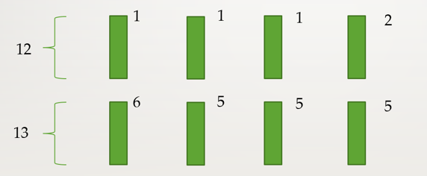
圖三. 假設範例示意圖一
文獻[1]對QR code的ECC進行了分析，設計了一種將QR code劃分為n個區域的方法。這些區域被分配為n份的分享。當所有分享堆疊起來時，QR code被無損重建，如果堆疊的數為 n − 1或者堆疊的數較少，恢復的QR code就會出現很多錯誤，因為錯誤的數量將超過ECC的容量，所以標準解碼器無法對其進行解碼。文獻[1]的方法是不可像素擴展的。所有版本的QR code都可以用它加密，但不能加密其他二進位影像。
這方法有效利用了QR code的ECC特性來實現加密，但在某些情況下並未充分利用ECC的容量。為了進一步改進，本文提出了一種新方法，通過犧牲部分ECC容量來增加可分享圖片的數量，從而更好地平衡加密和分享功能之間的權衡。

Ⅲ. PROPOSED SCHEME
本節分為兩大部分，首先是改進[1]的方法，使得分享圖像的數量可以增加。這部分又細分為四個方法，其增加的數量越來越大。第二部分則是加入偽裝功能，使得QR Code的分享圖像可以具有意義，並且疊合後還是可以順利以手機掃描出原密碼。

A. Improvement
在這個部分將介紹我們改良前人的演算法，當所有分享圖片疊加時，可以重建QR code 使QR code被Zxing 掃描解碼，其中包含了四種不同的分配方式。

a.) 移除第一個最少黑色方塊數量的codeword:
當需求為n張圖片時，先將4個blocks內的25個codewords按照黑色方塊數量由小到大排列，然後移除第一個最少黑色方塊數量的codeword，只保留24個codewords，然後將切割成三份每份有8個codeword如圖四所示 。
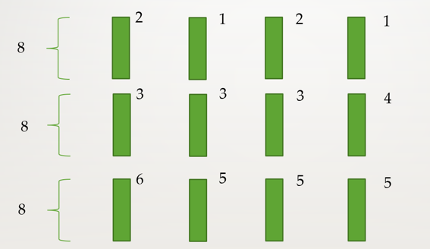
圖四. 假設範例示意圖二
先將劃分好的12個區塊分成12張圖片，然後每次都從劃分好的12個區塊中隨機選一個，首先確保該區塊第一個(最少的)codeword至少有2個黑色像素，然後將選到的區塊其中8個codewords中的每一個codeword都拿出1個黑色方塊填充到新圖片，這動作會將原圖片的8個codewords的1個黑色方塊移除，共移除8個黑色方塊，該區塊第一個(最少的) codeword值減1(因為被移除)，直到做到n，因為任何具有錯誤的方塊都會使codeword出錯，所以在重疊時缺少一張圖片，會導致一個block錯了8個codewords再加上最開始移除的第一個最少黑色方塊數量的codeword，總共會導致一個block錯誤9個codewords，超出ECC容量(8個)。

b.) 移除前4個最少黑色方塊數量的codeword:
依照方法a延伸，當需求為n張圖片時，先將4個blocks內的25個codewords按照黑色方塊數量由小到大排列，然後移除前4個最少黑色方塊數量的codeword，只保留21個codewords，然後切割成三份每份有7個codeword 。
在重疊時缺少一張圖片，會導致一個block錯了7個codewords再加上最開始移除的4個最少黑色方塊數量的codeword，總共會導致一個block錯誤11個codewords，超出ECC容量。
此方法可以延伸到移除前7個最少黑色方塊數量的codeword，只保留18個codewords，然後切割成三份每份有6個codeword，重疊時缺少一張圖片，會導致一個block錯了6個codewords再加上最開始移除的7個最少黑色方塊數量的codeword，總共會導致一個block錯誤13個codewords，超出ECC容量。

c.) 移除前7個最少黑色方塊數量的codeword並切割成6份:
以方法b最後的延伸內容為基礎，當需求為n張圖片時，先將4個blocks內的25個codewords按照黑色方塊數量由小到大排列，然後移除前7個最少黑色方塊數量的codeword，只保留18個codewords，然後切割成六份每份有3個codeword 。
在重疊時缺少一張圖片，會導致一個block錯了3個codewords再加上最開始移除的7個最少黑色方塊數量的codeword，總共會導致一個block錯誤10個codewords，超出ECC容量。

d.) 按照a、b、c規律延伸:
依照方法a、b、c延伸，當需求為n張圖片時，我們最終先將4個blocks內的25個codewords按照黑色方塊數量由小到大排列，然後移除前8個最少黑色方塊數量的codeword，只保留17個codewords，然後切割成17份每份有1個codeword 。
在重疊時缺少一張圖片，會導致一個block錯了1個codewords再加上最開始移除的8個最少黑色方塊數量的codeword，總共會導致一個block錯誤9個codewords，超出ECC容量。

B. Meaningful Shares

在這個部分將提出一個新的演算法ＭＱ，使得分享圖像具有偽裝的功能並且當所有分享圖片疊加時，可以重建QR code 使QR code被手機掃描解碼。這個演算法分為四個步驟。首先，我們將要作為偽裝的圖像做檢測再將QR code、偽裝圖像做處理，接下來，我們將為偽裝圖像和QR code做加密。
a.) 偽裝圖像和QR code的檢測:
偽裝圖片需要符合兩個特定條件:
1.其大小要跟用來加密的QR code一樣為固定的長寬。
2.其黑色和白色部分要和QR code的任意其中一個block做比較，黑色(或白色)部分需要佔據一個block中的9個codewords以上。
在重疊時缺少一張圖片，會導致一個block錯了9個codewords以上，超出ECC容量。

QR code需要符合一個特定條件:
1.每一個QR code的小方塊大小為1 × 1的像素。

b.) QR code、偽裝圖像的處裡:
1.將 QR code、偽裝圖像放大一倍，經過放大後，原本QR code和偽裝圖像對應位置的像素由1 × 1像素變為2 × 2。
2.將偽裝圖像做反白處理，得到另一張和偽裝圖像相反的圖像。第一張分享將對應到偽裝圖像，第二張分享將對應到反白處理後的偽裝圖像。

c.) 對偽裝圖像的加密:
這裡分為四個部分，分別考慮到偽裝圖像黑色部分和QR code黑色部分、偽裝圖像黑色部分和QR code白色部分、偽裝圖像白色部分和QR code黑色部分、偽裝圖像白色部分和QR code白色部分，分別作處理。
1. 偽裝圖像黑色部分和QR code黑色部分:
我們將第一張分享對應位置像素左上、左下、右上、右下皆設為黑色，第二張分享對應位置像素左上、左下、右上、右下皆設為白色
2. 偽裝圖像黑色部分和QR code白色部分:
我們將第一張分享對應位置像素隨機在左上、左下、右上、右下四個位置中選擇一個設置為黑色其他三個為白色(四分之一的偽裝)，第二張分享對應位置像素設為左上、左下、右上、右下皆設為白色。
3. 偽裝圖像白色部分和QR code黑色部分:
我們將第一張分享對應位置像素左上、左下、右上、右下皆設為白色，第二張分享對應位置像素左上、左下、右上、右下皆設為黑色
4. 偽裝圖像白色部分和QR code白色部分:
我們將第一張分享對應位置像素設為左上、左下、右上、右下皆設為白色，第二張分享對應位置像素隨機在左上、左下、右上、右下四個位置中選擇一個設置為黑色其他三個為白色(四分之一的偽裝)。

Ⅳ. EXPERIMENTAL RESULTS
本節依據上節，分為三大部分的實驗。首先將使用圖五的QR code為例（330 × 330像素），先將文獻[1]的演算法實作出來，接著在實作Improvement的方法a, b, c, 和d。接著將修改圖五的QR code大小（後面將修改為33 × 33像素），並將Meaningful Shares的演算法ＭＱ實作出來。
A.對文獻[1]的方法做確認（使用圖五為例）

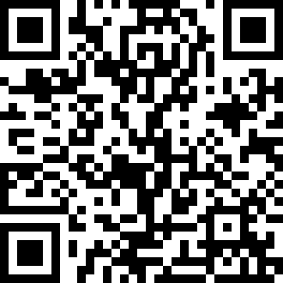
圖五. 本實驗所用QR Code

根據文獻內的方法，計算後得知圖片分享數量最高為4 + 4 + 4 + 4 + 2 + 2 + 1 + 2 = 23張分享圖片，如圖六所示。
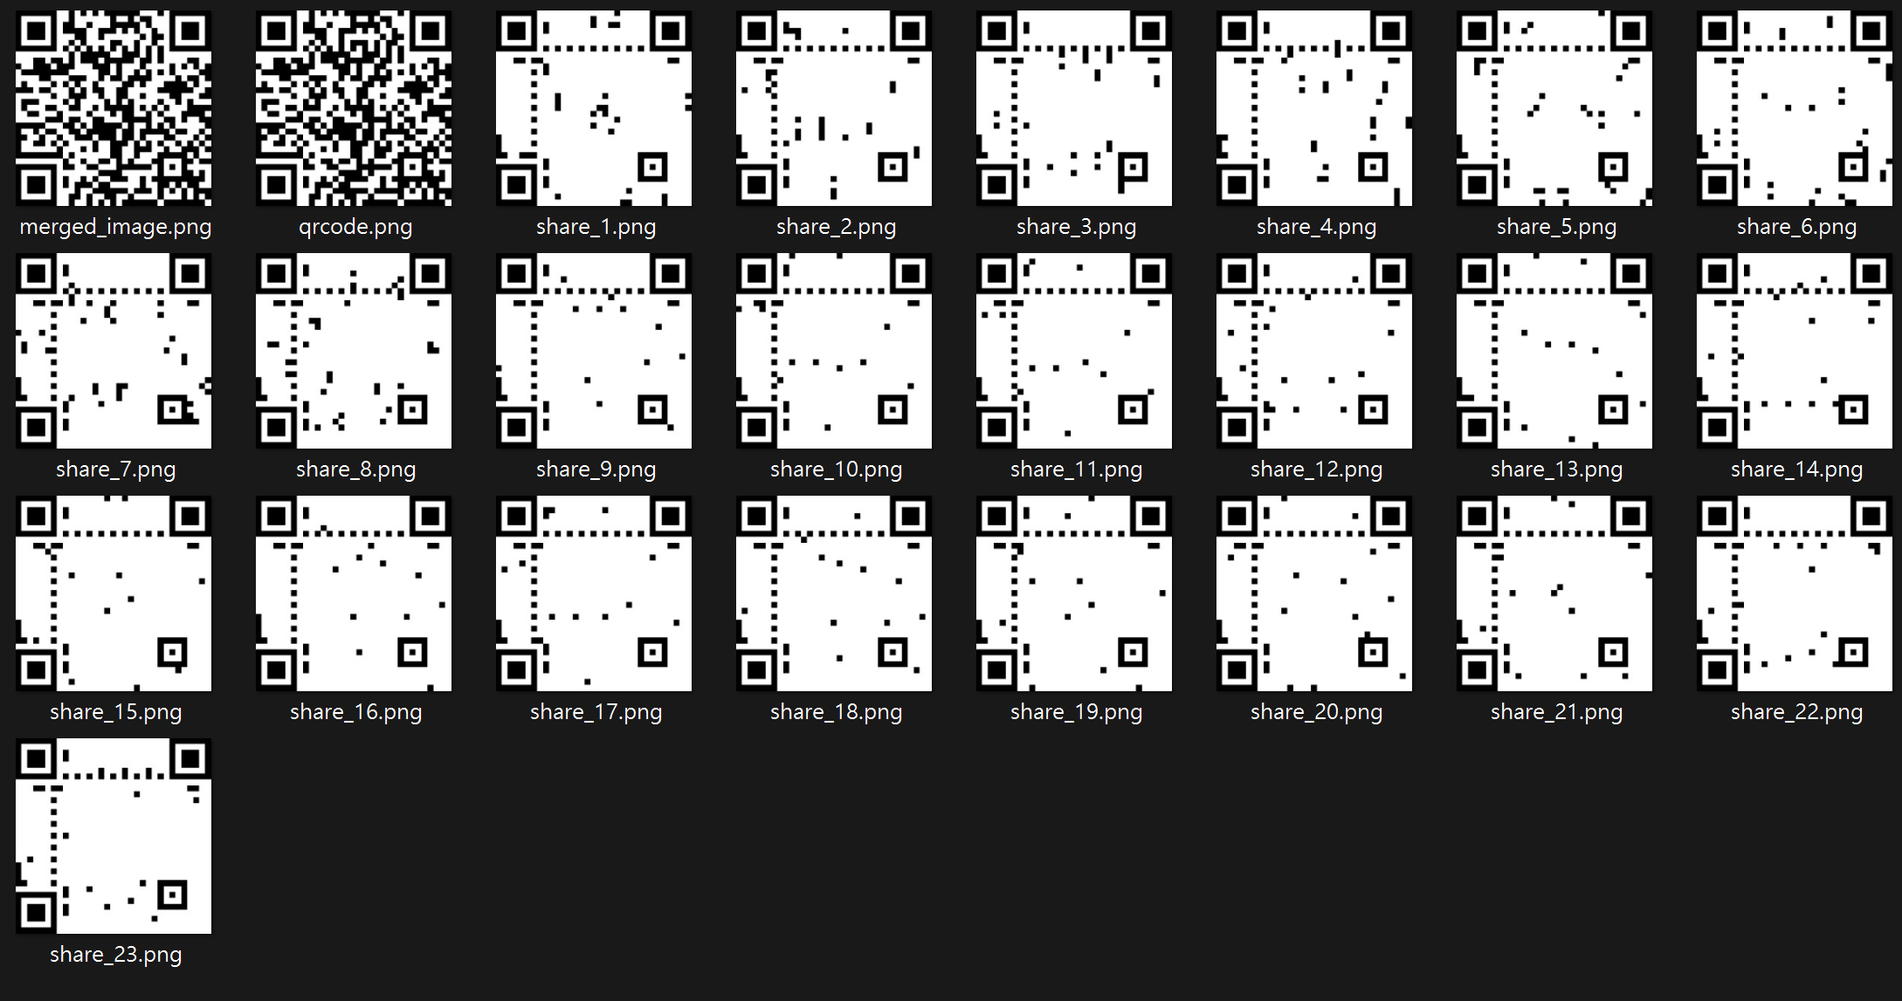
圖六. 文獻[1]的演算法實驗結果

將第23張圖片移除並疊合其餘22張圖片，結果如圖七所示，缺少一張圖片的疊合結果確實無法解碼。完整疊合23張圖片則可以完全還原原本的QR Code，如圖八所示。
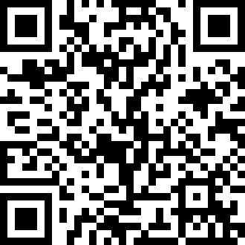
圖七. 疊合22張分享圖片的結果
圖八. 疊合全部23張分享圖片的結果

B. 對方法a, b, c, d做實驗（使用圖五為例）
1. 首先對方法a做驗證，根據我們所提出的方法，圖五的實驗結果最多將可產生42張分享圖片：移除第一個最少黑色方塊數量的codeword切割成三份每份有8個，計算後得知圖片分享數量最高為2 + 3 + 5 + 2 + 4 + 5 + 2 + 3 + 5 + 2 + 4 + 5 = 42張分享圖片，如圖九所示。
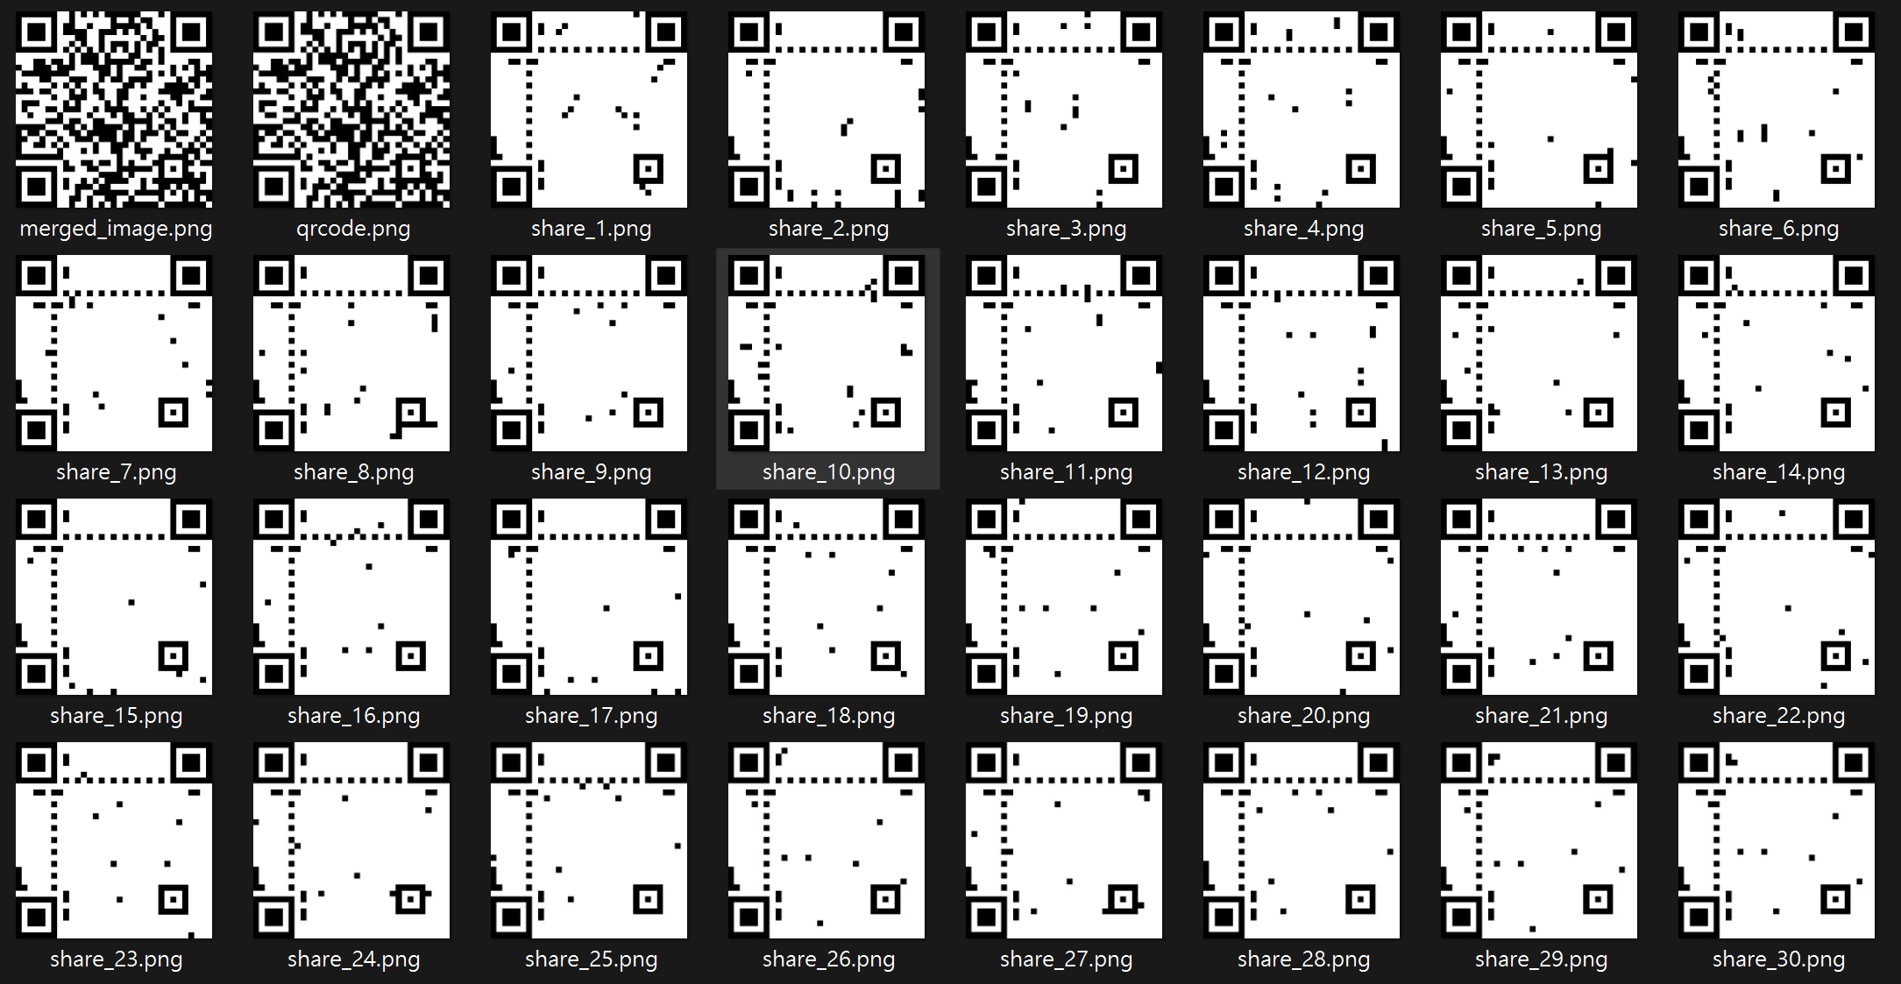
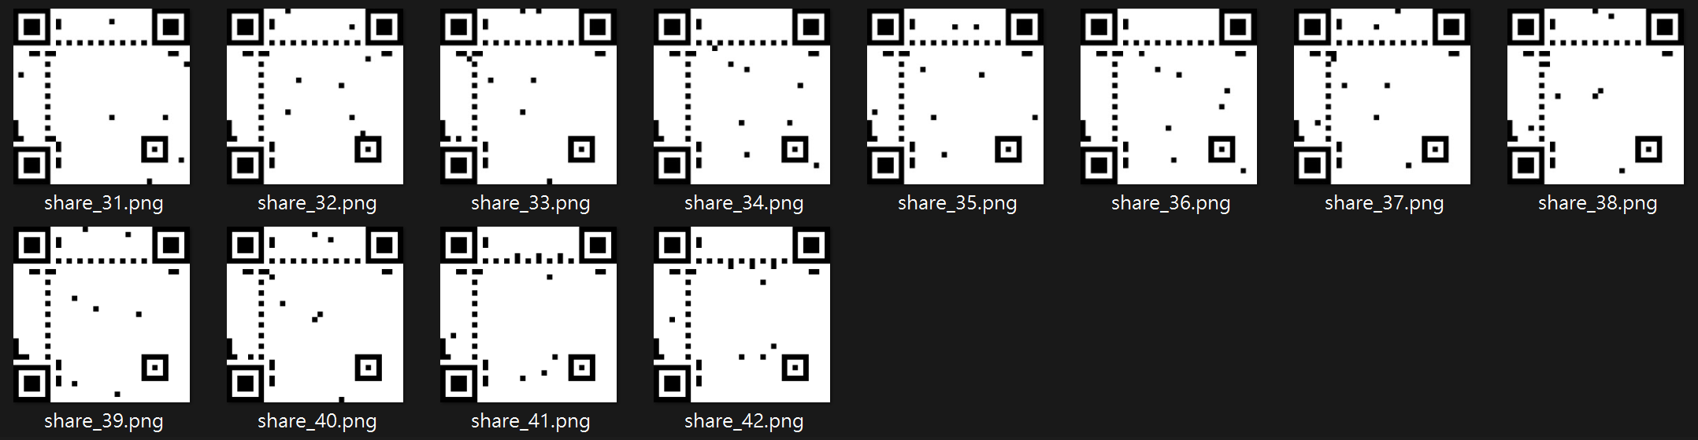
圖九. 方法a的實驗結果

將第42張圖片移除並疊合其餘41張圖片，結果如圖十所示，缺少一張圖片的疊合結果確實無法解碼。完整疊合42張圖片則可以還原原本的QR Code內容，如圖十一所示。
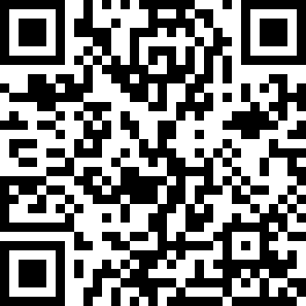
圖十. 疊合22張分享圖片的結果
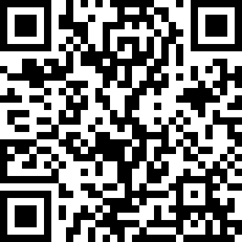
圖十一. 疊合全部23張分享圖片的結果

2. 對方法b做驗證，根據我們所提出的方法，圖五的實驗結果最多將可產生47張分享圖片：移除前4個最少黑色方塊數量的codeword，切割成三份每份有7個codeword，計算後得知圖片分享數量最高為3 + 4 + 5 + 3 + 4 + 5 + 2 + 4 + 5 + 3 + 4 + 5 = 47張圖片，如圖十二所示。

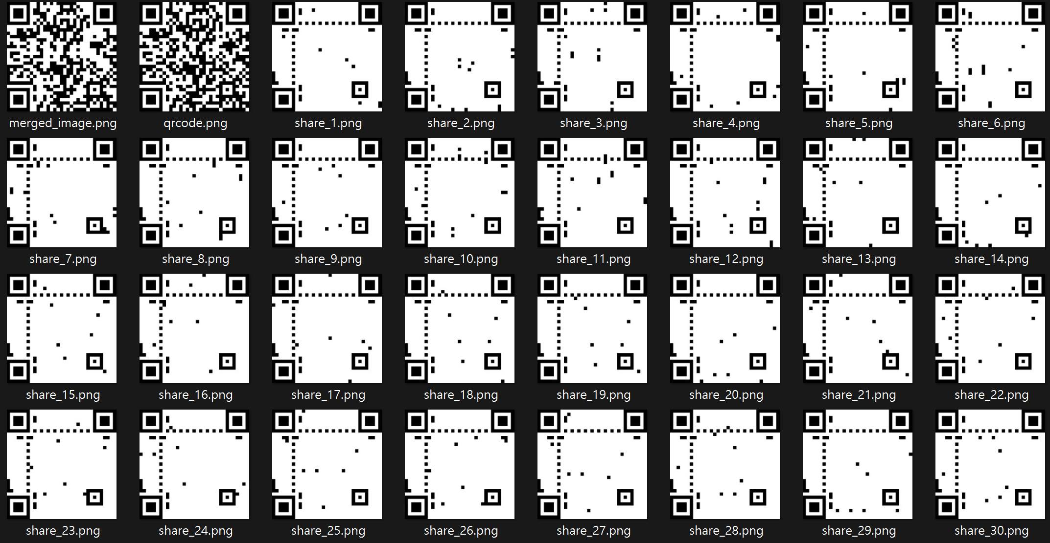
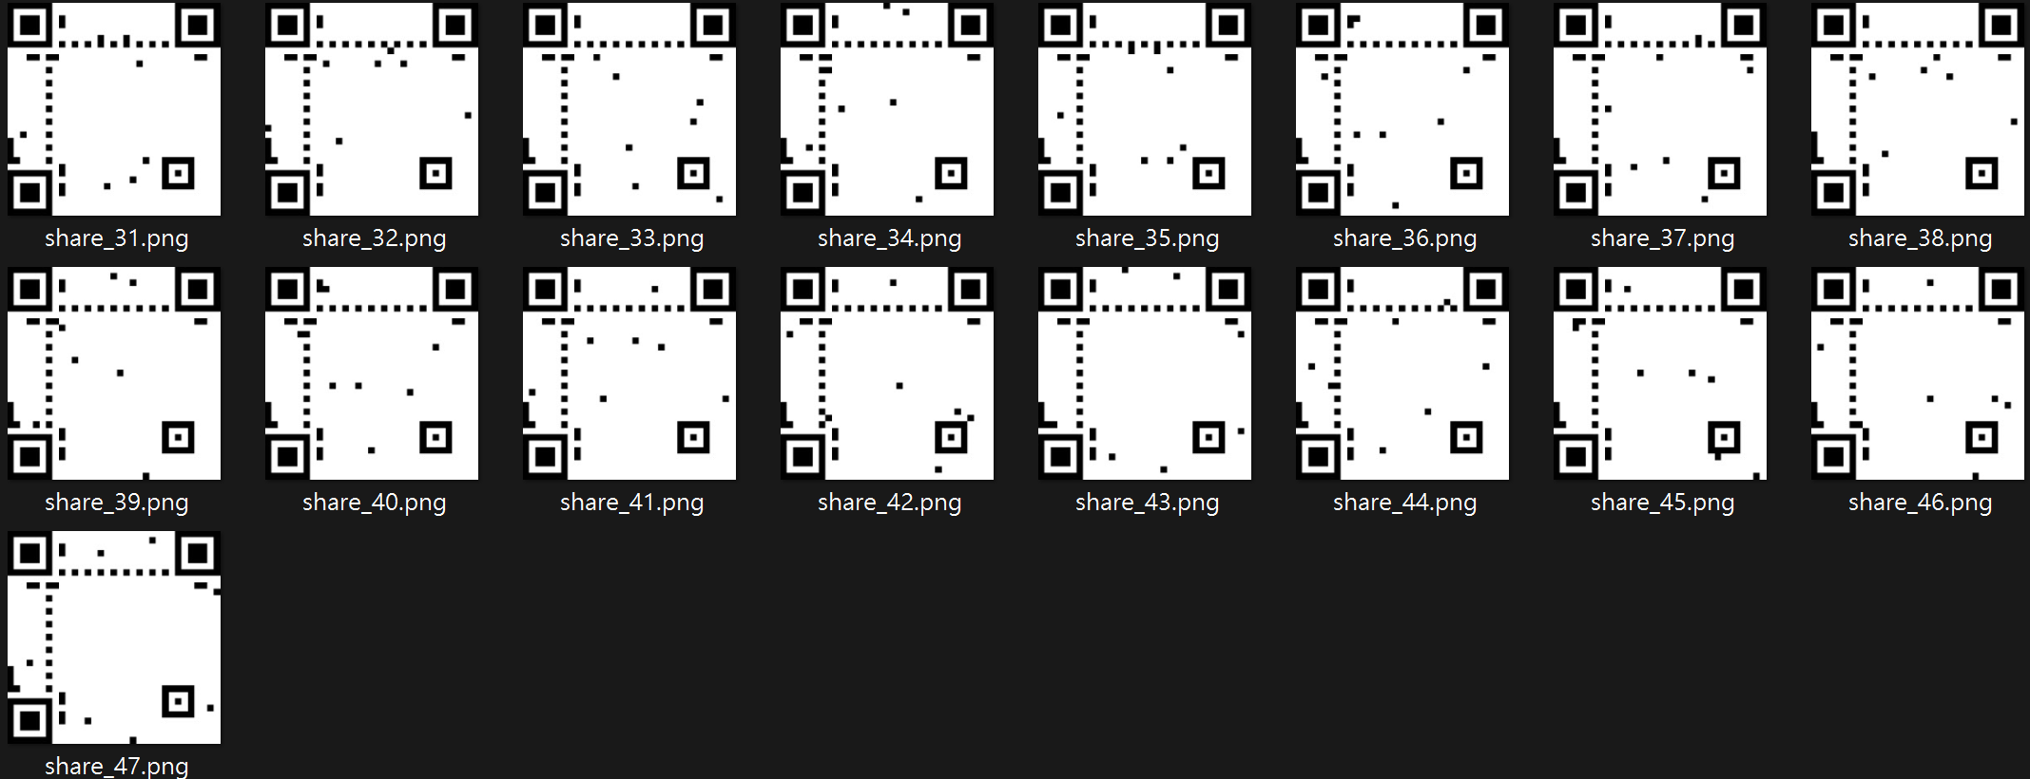
圖十二. 方法b的實驗結果

將第47張圖片移除並疊合其餘46張圖片，結果如圖十三所示，缺少一張圖片的疊合結果確實無法解碼。完整疊合47張圖片則可以還原原本的QR Code內容，如圖十四所示。
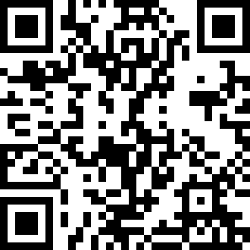
圖十三. 疊合46張分享圖片的結果
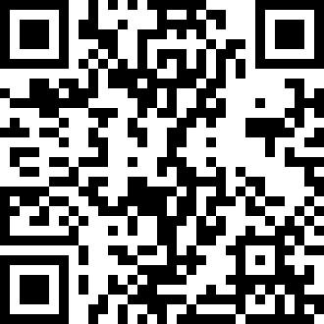
圖十四. 疊合全部47張分享圖片的結果

3. 對方法c做驗證，根據我們所提出的方法，圖五的實驗結果最多將可產生107張分享圖片：移除前7個最少黑色方塊數量的codeword，切割成6份每份有3個codeword，計算後得知圖片分享數量最高為3 + 4 + 4 + 5 + 5 + 6 + 3 + 4 + 4 + 4 + 5 + 6 + 3 + 4 + 4 + 5 + 5 + 5 + 4 + 4 + 4 + 5 + 5 + 6 = 107張圖片，如圖十五所示。

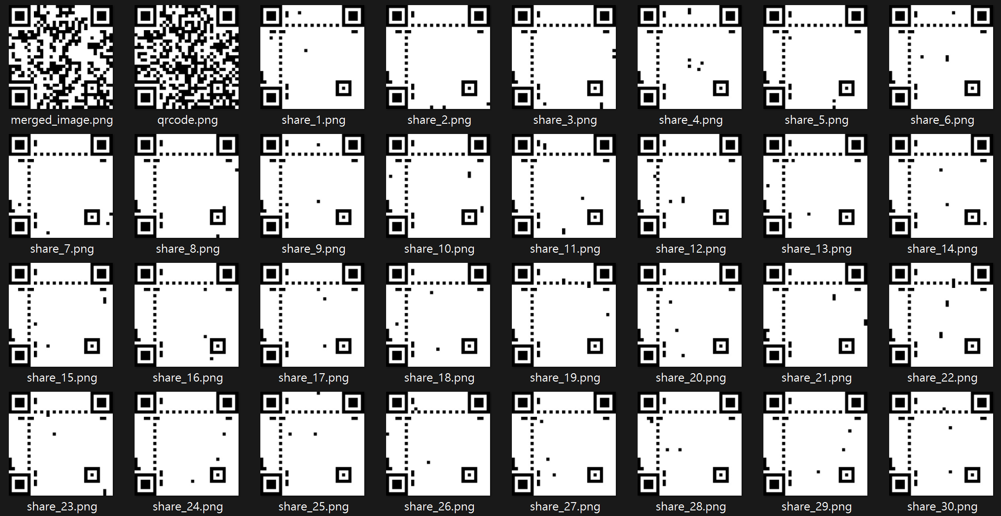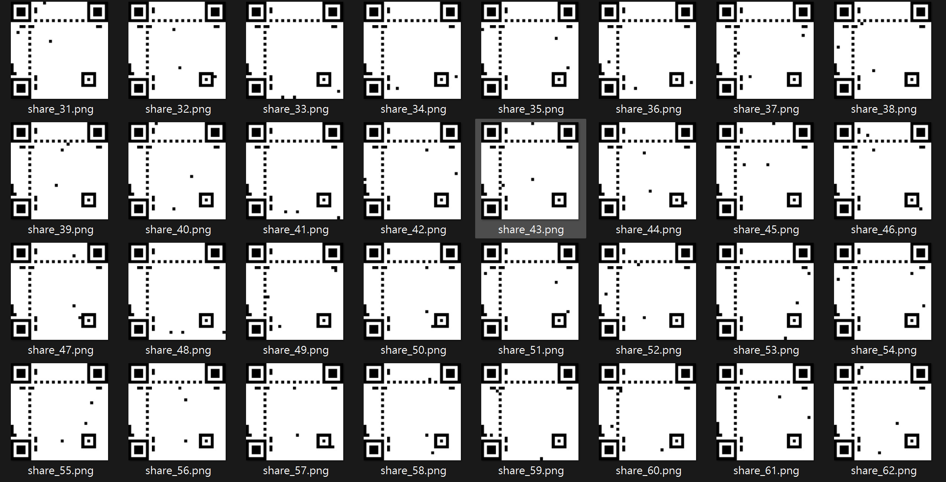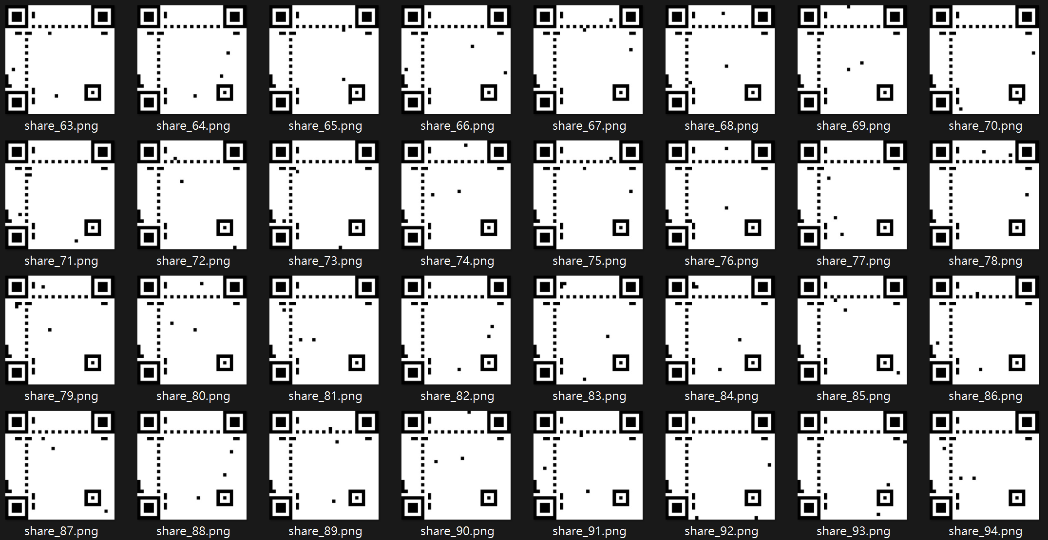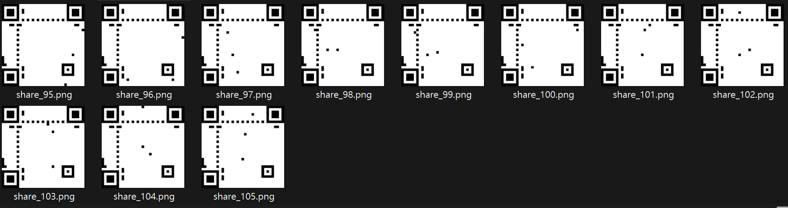
圖十五. 方法c的實驗結果

將第105張圖片移除並疊合其餘104張圖片，結果如圖十六所示，缺少一張圖片的疊合結果確實無法解碼。完整疊合105張圖片則可以還原原本的QR Code內容，如圖十七所示。
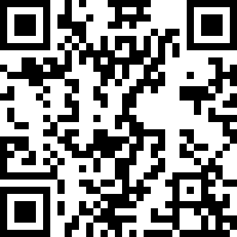
圖十六. 疊合104張分享圖片的結果
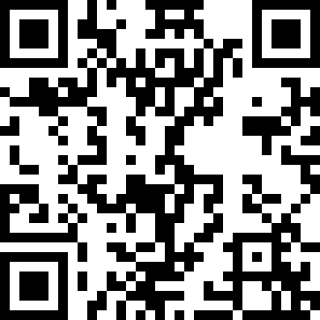
圖十七. 完整疊合105張分享圖片的結果

4. 對方法d做驗證，移除前7個最少黑色方塊數量的codeword，切割成6份每份有3個codeword，使用程式計算得知圖片分享數量最高為3 + 3 + 4 + 4 + 4 + 4 + 5 + 5 + 5 + 5 + 5 + 5 + 5 + 6 + 6 + 6 + 7 + 3 + 4 + 4 + 4 + 4 + 4 + 4 + 4 + 4 + 5 + 5 + 5 + 6 + 6 + 6 + 6 + 7 +3 + 3 + 4 + 4 + 4 + 4 + 4 + 5 + 5 + 5 + 5 + 5 + 5 + 5 + 5 + 5 + 5 + 4 + 4 + 4 + 4 + 4 + 4 + 5 + 5 + 5 + 5 + 5 + 5 + 5 + 6 + 6 + 6 + 6 = 322張圖片
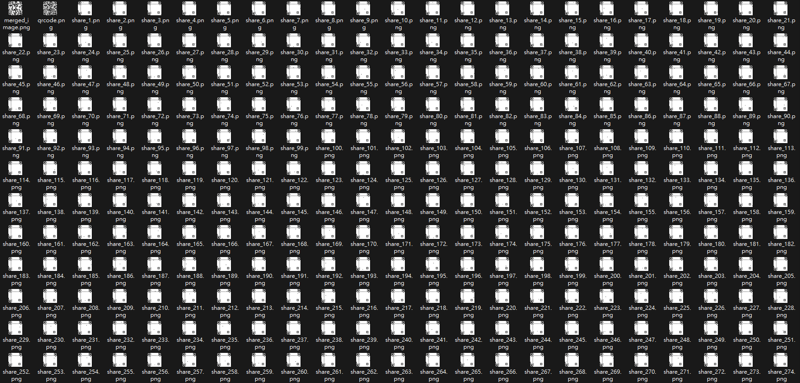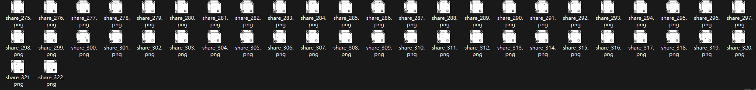

圖十八. 方法d的實驗結果

將第322張圖片移除並疊合其餘321張圖片，結果如圖十九所示，缺少一張圖片的疊合結果確實無法解碼。完整疊合322張圖片則可以還原原本的QR Code內容，如圖二十所示。
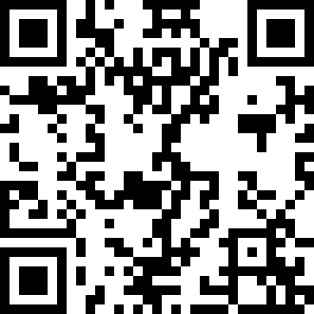
圖十九. 疊合321張分享圖片的結果
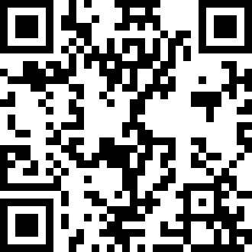
圖二十. 完整疊合322張分享圖片的結果

C. 對演算法ＭＱ做實驗（使用圖二十一為例）
圖二十一. 本節實驗所用QR Code前面圖五的縮小版( 33 × 33像素）

準備好符合兩個特定條件的偽裝圖片，如圖二十二所示，準備好符合小方塊大小為1 * 1像素的QR Code並將 QR code、偽裝圖像放大一倍。
依照演算法ＭＱ對偽裝圖像的加密輸出兩張分享第一張分享將對應到偽裝圖像，如圖二十二所示，第二張分享將對應到反白處理後的偽裝圖像如圖二十三所示。


圖二十二. 本節實驗所用偽裝圖片( 33 × 33像素）

圖二十三. 本節實驗所用反白後的偽裝圖片
( 33 × 33像素）

加密輸出的第一張分享將會如圖二十四所示、第二張分享將會如圖二十五所示。
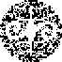
圖二十四. 第一張分享( 66 × 66像素）


圖二十五. 第二張分享( 66 × 66像素）

將兩張分享重疊後，如圖二十六所示，可以使用手機輕鬆解碼，同時加密輸出的兩張分享仍然保有安全性(無法被破解)，並使得分享過程變得更加有意義。經過實驗驗證，當偽裝圖像黑色部分和QR code白色部分、偽裝圖像白色部分和QR code白色部分採用二分之一的偽裝，重疊後將無法掃描。
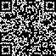
圖二十六. 將兩張分享重疊( 66 × 66像素）

Ⅴ. Conclusion
本文研究了將視覺密碼系統應用於 QR code 加密的方法。文獻[1]中提出了一種基於 (n, n) VCS 的加密方案，將 QR code 分割成多張分享圖片，最多可分為 23 張分享圖片。我們的研究改進了 [1] 的方法，使得分享圖片的張數可以大幅增加。實驗結果顯示，我們提出的方法最多可將 QR code 分為 322 張分享圖片，大幅提高了加密的安全性和靈活性。
此外，本文還給出一種基於偽裝圖像的 QR code 加密方法，該方法使用一張偽裝圖片進行加密，生成兩張與偽裝圖像相似的分享圖片。實驗證明，在保障安全性的同時，使分享圖片變得具有意義，將能降低被攻擊的風險。通過重疊這兩張分享圖片，可以輕鬆地使用手機掃描出原始的 QR code 內容。

Ⅵ. References
[1] Pan, J.-S., Liu, T., Yan, B., Yang, H.-M., & Chu, S.-C. (2023). A Lossless-Recovery Secret Distribution Scheme Based on QR Codes. Entropy, 25, 653.
[2] Moni Naor and Adi Shamir, Visual Cryptography, EUROCRYPT 1994, pp1–12

